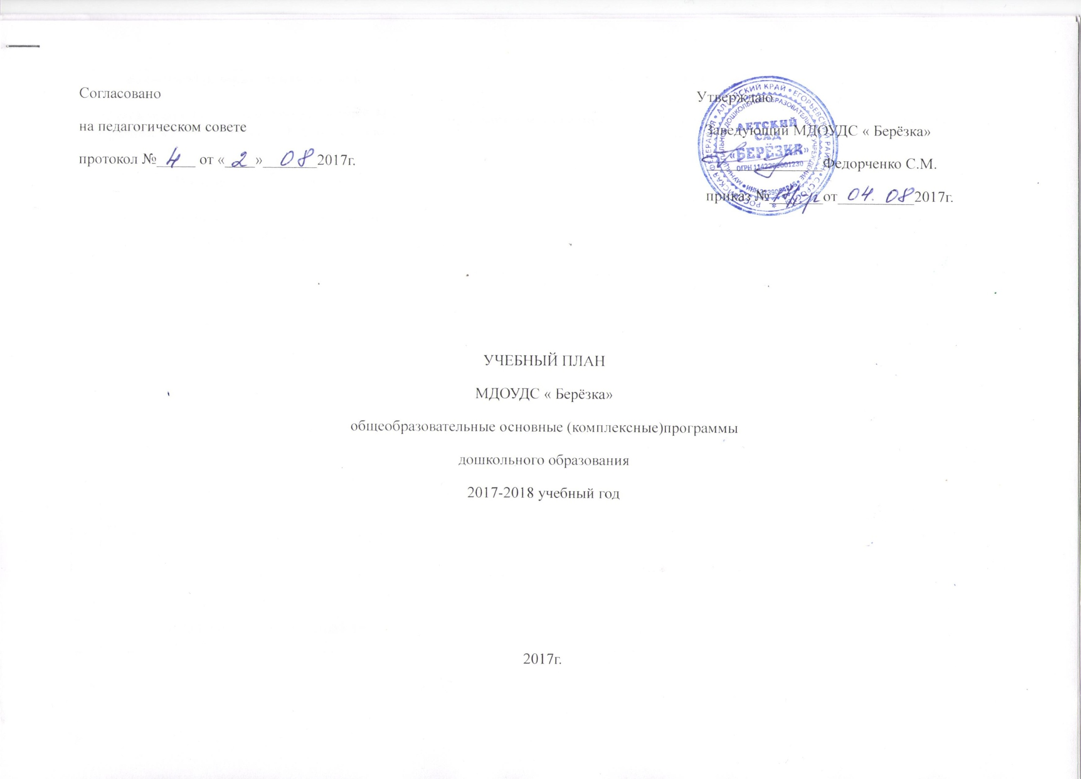

Базовая образовательная область  « От рождения до школы» под редакцией Н.Е. Вераксы, Т.С. Комаровой, М.А. Васильевой |  |  | Количество занятий
 |  |  | Младшая  ( разновозрастная) группа | Средняя  ( разновозрастная) группа |  |  | Старшая  ( разновозрастная группа)
1. | Познавательное развитие  Формирование целостной картины мира, расширение кругозора |  | 1 раз в неделю |  |  | 1 раз в неделю |  | 1 раз в неделю
2. | Речевое развитие |  | 1 раз в неделю |  |  | 1 раз в неделю |  | 2 раза в неделю
3. | Познавательное развитие  Формирование элементарных математических представлений |  | 1 раз в неделю |  |  | 1 раз в неделю |  | 2 раза в неделю
4. | Художественно- эстетическое развитие  Рисование |  | 1 раз в неделю |  |  | 1 раз в неделю |  | 2 раза в неделю
5. | Художественно- эстетическое развитие  Лепка |  | 1 раз в две недели |  |  | 1 раз в две недели |  | 1 раз в две недели
6. | Художественно- эстетическое развитие  Аппликация |  | 1 раз в две недели |  |  | 1 раз в две недели |  | 1 раз в две недели
7. | Физическая культура |  | 3 раза в неделю |  |  | 3 раза в неделю |  | 3 раза в неделю
8. | Музыкальное |  | 2 раза в неделю |  | 2 раза в неделю |  |  | 2 раза в неделю
Итого в неделю:  Итого в год (36 недель): |  | 10 занятий  360 |  |  |  | 10 занятий  360 |  |  | 13 занятий  468

Образовательная деятельность в ходе режимных моментов
Базовый вид деятельности | Младшая  ( разновозрастная) группа | Средняя  ( разновозрастная) группа | Старшая  ( разновозрастная группа
Утренняя гимнастика | ежедневно | ежедневно | ежедневно
Комплексы закаливающих процедур | ежедневно | ежедневно | ежедневно
Гигиенические процедуры | ежедневно | ежедневно | ежедневно
Ситуативные беседы при проведении режимных моментов | ежедневно | ежедневно | ежедневно
Чтение художественной литературы | ежедневно | ежедневно | ежедневно
Дежурства | ежедневно | ежедневно | ежедневно
Прогулки | ежедневно | ежедневно | ежедневно
Самостоятельная деятельность детей
Игра | ежедневно | ежедневно | ежедневно
Самостоятельная деятельность детей в центрах ( уголках) развития | ежедневно | ежедневно | ежедневно

Количество и продолжительность непрерывной непосредственно образовательной деятельности устанавливаются в соответствии с санитарно-гигиеническими нормами и требованиями (СанПиН 2.4.1.3049-13):
- Продолжительность непрерывной непосредственно образовательной деятельности:
- для детей от 2 до 3 лет – не более 10 минут,
- для детей от 3 до 4 лет – не более 15 минут,
- для детей от 4 до 5 лет – не более 20 минут,
- для детей от 5 до 6 лет – не более 25 минут,
- для детей от 6 до 7 лет – не более 30 минут.
Максимально допустимый объём образовательной нагрузки в первой половине дня:
- в младшей и средней группах не превышает 30 и 40 минут соответственно,
- в старшей и подготовительной группах – 45 минут и 1,5 часа соответственно.
В середине времени, отведённого на непрерывную образовательную деятельность, проводятся физкультурные минутки.
Перерывы между периодами непрерывной образовательной деятельности – не менее 10 минут.
Образовательная деятельность с детьми старшего дошкольного возраста может осуществляться во второй половине дня после дневного сна. Её продолжительность составляет не более 25 – 30 минут в день. В середине непосредственно образовательной деятельности статического характера проводятся физкультурные минутки.
Образовательную деятельность, требующую повышенной познавательной активности и умственного напряжения детей, организуется в первую половину дня.
Форма организации занятий и с 2,5 до 4 лет (подгрупповые) с 4 до 7 лет (фронтальные).
В образовательном процессе используется интегрированный подход, который позволяет гибко реализовывать в режиме дня различные виды детской деятельности.

